Pour les vacances d’été : Le MINI GOLF
Nouvelle activité
Du 1er juillet au 31 août 2022

SITES AU CHOIX… … …

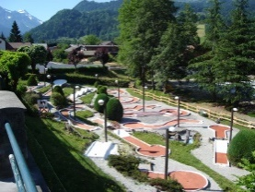
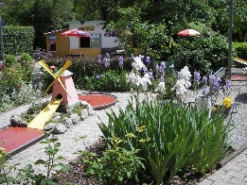
… et d’autres ….
Saint-Gervais
Mini Golf
de
l’Impérial ANNECY

SUBVENTION DE L’AMICALE de 5€ ACCORDEE AUX AMICALISTES
Conditions :
- 1 remboursement par famille pour 2022 (parents et enfants de la famille concernée)
- Si 2 adultes : carte Amicale « COUPLE » exigée
- Remboursement sur présentation de la billetterie (ticket, facture …) et carte Amicale 2022
- ATTENTION DATE LIMITE DE REMBOURSEMENT LE JEUDI 15 SEPTEMBRE 2022

Demande de subvention MINI GOLF (avant le 15 septembre 2022) à envoyer à Yolande ANGELLOZ commission Loisirs
Nom et Prénom : …………………………………………… n° CARTE Amicale 2022 : ……
Nombre de participant(s) ADULTE(S) ………. X 5€ = ………..
ENFANT(S) ………. X 5€ = ………..
Numéro de téléphone personnel : … … … … … Portable : … … … … … Adresse :…………………………………………………………………………………………………………………………………………………………………………………………………………………………………………………………………………………………………………………………………………………………………………………

